Батыс Қазақстан облысы
Жаңақала ауданы
№3 жалпы орта білім беретін қазақ мектебі
Нариманова Жарқынай Ерболқызы
Математика пәнінің мұғалімі

Тақырыбы: |  | Жай бөлшектерді көбейту және бөлу.  Өзара кері сандар.
Күні,айы:11.12.17 |  | Мұғалімнің аты-жөні: Нариманова Ж
5ә,б сыныптары |  | Сабаққа қатысқан оқушылар саны: | Сабаққа қатыспаған оқушылар саны:
Оқу бағдарламасына сәйкес оқу мақсаты |  | 5.1.1.12 өзара кері сандар анықтамасын білу;  5.1.2.22 берілген санға кері санды табу;
Сабақ мақсаты |  | Барлық оқушылар:  Жай бөлшектерді көбейту ұғымын қайталау, есептер шығару, дағдыларын қалыптастыру. Өзара кері сандар ұғымымен таныстыру және кері сандарды пайдаланып есептер шығару дағдыларын қалыптастырады.
Оқушылардың басым бөлігі:
Топта жұмыс істеу арқылы ізденеді, біледі, түсінеді және мәтінмен жұмыс істеу арқылы пәнге қызығушылығы артады.
Кейбір оқушылар:
оқушылардың ой - өрісін, логикалық ойлау қабілеттерін, білік дағдыларын дамыта отырып пәнге деген қызығушылығын арттырады.

Сабақтың барысы
Сабақтың кезеңдері | Жоспарланған жұмыс  Ұйымдастыру.Түгендеу, топқа бөлу.Психологиялық сәт.  Үй тапсырмасын тексеру  Миға шабуыл әдісі арқылы өткенді қайталау.(3 мин)  Бауырсақ ертегісі бойынша әр кейіпкердің тапсырмаларын орындау.Тапсырманы орындау барысында қателіктер болса, бауырсақтың өлеңін айтамыз.  Қоянның тапсырмасы.Топтық жұмыс (5 мин)  Аюдың тапсырмасы . Жұптық жұмыс (7 мин)  Қасқырдың тапсырмасы. Жеке жұмыс (10)  Сергіту сәті (3 мин)  Түлкінің тапсырмасы.Топтық жұмыс.Диалог.(7 мин)  Рефлексия (5 мин)  Үйге тапсырма |  |  | Ресурстар
Сабақтың басы(2-5 минут) | Миға шабуыл.Өткенді қайталау.  - Натурал санды бөлшек санға қалай көбейтеміз?  - Аралас сандарды көбейтуді түсіндіріңдер?  - Көбейтудің неше қасиеті бар?  - $\frac{1}{4}$ қандай бөлшек?  - Көбейтудің ауыстырымдылық қасиеті?  - $\frac{11}{5}$қандай бөлшек?  - Санды 0-ге көбейтуге бола ма?  - Жай Бөлшектің неше түрі бар?
Сабақтың ортасы (6-40 минут) | Бауырсақ ертегісі жайында мұғалім бастап береді.Оқушылар әрбәр аңның тапсырмасын орындайды.  1.Қоянның тапсырмасы  - $\frac{1}{4}∙\frac{2}{3}=$ $\frac{2}{3}∙\frac{3}{8}=$  - $\frac{4}{9}∙\frac{1}{2}=$ $\frac{5}{12}∙\frac{8}{9}=$  - $2∙\frac{3}{4}= \frac{5}{8}∙2=$  - $7∙\frac{1}{3}= \frac{1}{6}∙3$  2. Аюдың тапсырмасы  3.Қасқырдың тапсырмасы |  |  | ;  №1Жұмыс дәптері  Таратпа қағаздар  Карточкалар
  І топқа | ІІ топқа | ІІІ топқа
  1) $\frac{1}{3}+\frac{1}{*}=\frac{*+*}{15}$ | 3) $\frac{1}{7}+\frac{1}{*}=\frac{*+*}{28}$ | 5) $\frac{1}{3}+\frac{1}{*}=\frac{*+*}{6}$
  2) $\frac{1}{*}+\frac{1}{9}=\frac{*+*}{45}$ | 4) $\frac{1}{*}+\frac{1}{8}=\frac{*+*}{24}$ | 6)$\frac{1}{*}+\frac{1}{7}=\frac{*+*}{42}$
  І топқа | ІІ топқа | ІІІ топқа
  Бөлшекті қысқартыңдар: Бөлшекті қысқартыңдар: Бөлшекті қысқартыңдар:
  $$\frac{4}{18}$$ | $$\frac{4}{28}$$ | $$\frac{25}{35}$$
  А) $\frac{1}{2}$ в)$\frac{4}{3}$ с)$\frac{2}{9}$ | А) $\frac{7}{4}$ в)$\frac{2}{14}$ с)$\frac{1}{7}$ | А) $\frac{5}{35}$ в)$\frac{25}{7}$ с)$\frac{5}{7}$
  Жай бөлшекті салыстыр: Жай бөлшекті салыстыр: Жай бөлшекті салыстыр:
  $\frac{7}{8}$ және$\frac{7}{10}$ | $\frac{27}{7}$ және$\frac{5}{7}$ | $\frac{5}{8}$ және$\frac{6}{11}$
  а) $\frac{7}{8}$ ˃$\frac{7}{10}$ в)$\frac{7}{8}$ <$\frac{7}{10}$ с)$\frac{7}{8}$ =$\frac{7}{10}$ | а) $\frac{27}{7}$ ˃$\frac{5}{7}$ в)$\frac{27}{7}$ =$\frac{5}{7}$ с)$\frac{27}{7}$ <$\frac{5}{7}$ | а) $\frac{5}{8}$ ˃$\frac{6}{11}$ в)$\frac{5}{8}$ =$\frac{6}{11}$ с)$\frac{5}{8}$ <$\frac{6}{11}$
  Аралас санды көбейтіңдерАралас санды көбейтіңдер: Аралас санды көбейтіңдер:
  $2\frac{6}{7}∙ 4\frac{1}{5}$ | $2\frac{5}{8}$ $∙ 2\frac{2}{7}$ | $$6\frac{2}{3}∙ 5\frac{2}{5}$$
  а) $12$в)$2\frac{5}{7}$ с)$\frac{1}{12}$= | а) $2\frac{5}{8}$ в)$6$ с) $\frac{1}{8}$ | а) $5\frac{3}{4}$ в)$5\frac{3}{4}$ с) 36
  Өрнектің мәнін тап: Өрнектің мәнін тап: Өрнектің мәнін тап:
  $$7∙\frac{1}{7}$$ | $$8∙\frac{3}{8}$$ | $$27∙\frac{13}{27}$$
  а)$7$ в)$1$ с)$\frac{6}{7}$ | а) $1$ в)$3$ с)$\frac{5}{8}$ | а) $\frac{25}{27}$ в)$27$ с)$13$
  Бөлшектерді азайтыңдар Бөлшектерді азайтыңдар Бөлшектерді азайтыңдар:
  $$\frac{7}{12}-\frac{1}{2}$$ | $$\frac{41}{100}-\frac{32}{100}$$ | $$\frac{3}{5}-\frac{1}{7}$$
  а) $\frac{7}{12}$ в)$\frac{1}{12}$ с)$\frac{13}{12}$ | а) $\frac{41}{100}$ в)$\frac{9}{100}$ с)$\frac{32}{100}$ | а) $\frac{2}{7}$ в)$\frac{16}{35}$ с)$\frac{3}{5}$
  6. $3\frac{4}{7}$ аралас санына кері сан табыңыз | 6. $2\frac{7}{8}$ аралас санына кері сан табыңыз | 6. $5\frac{3}{4}$ аралас санына кері сан табыңыз
  а) $\frac{11}{7}$ в)$\frac{17}{25}$ с)$\frac{25}{7}$ | а) $\frac{3}{8}$ в)$\frac{8}{23}$ с)$\frac{23}{8}$ | а) $\frac{4}{23}$ в)$\frac{23}{4}$ с)$\frac{3}{5}$
Сабақтың соңы( 41-45мин) | 4.Түлкінің тапсырмасы  Рефлексия. БЕСТІК: Оқушыларға қағазға қолының суретін салу тапсырылады. Әр саусақ – адамның өз пікірін білдіреді. Басбармақ-мен үшін маңызды және қызық; Cұқ саусақ – маған қиын болды (ұнамады); Ортаңғы саусақ – маған жеткіліксіз болды; Аты жоқ саусақ – менің көңіл күйім; Шынашақ – менің ұсынысым.  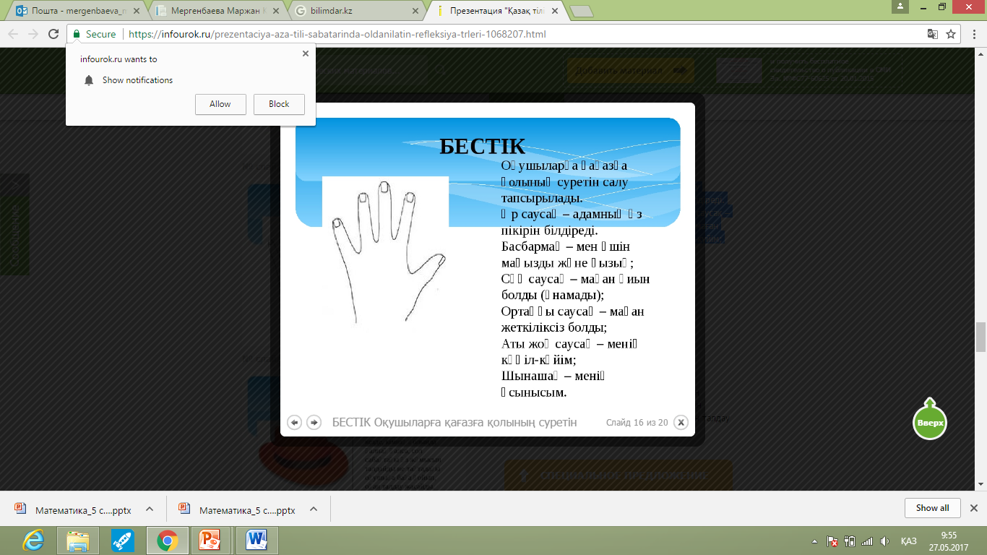  Үйге тапсырма: 10 есеп құрастыру.Мәтінді есептер.
  № | Тапсырмалар | Жауаптары
  № | Тапсырмалар | $$97$$ | $$1$$ | 16 | 26 | 6 | 1991
  1 | $1991∙\frac{2}{2}$ бөлшекті қос
  2 | $24∙\frac{2}{3}$ бөлшекті азайт
  3 | Натурал саннан бөлшекті азайт $100-\frac{3}{1}$
  4 | Натурал саннан бөлшекті азайт $18∙\frac{1}{18}$
  5 | $26∙\frac{4}{4}$ бөлшекті азайт
  6 | $\frac{4}{1}+\frac{2}{1}+0$ бөлшекті қос

